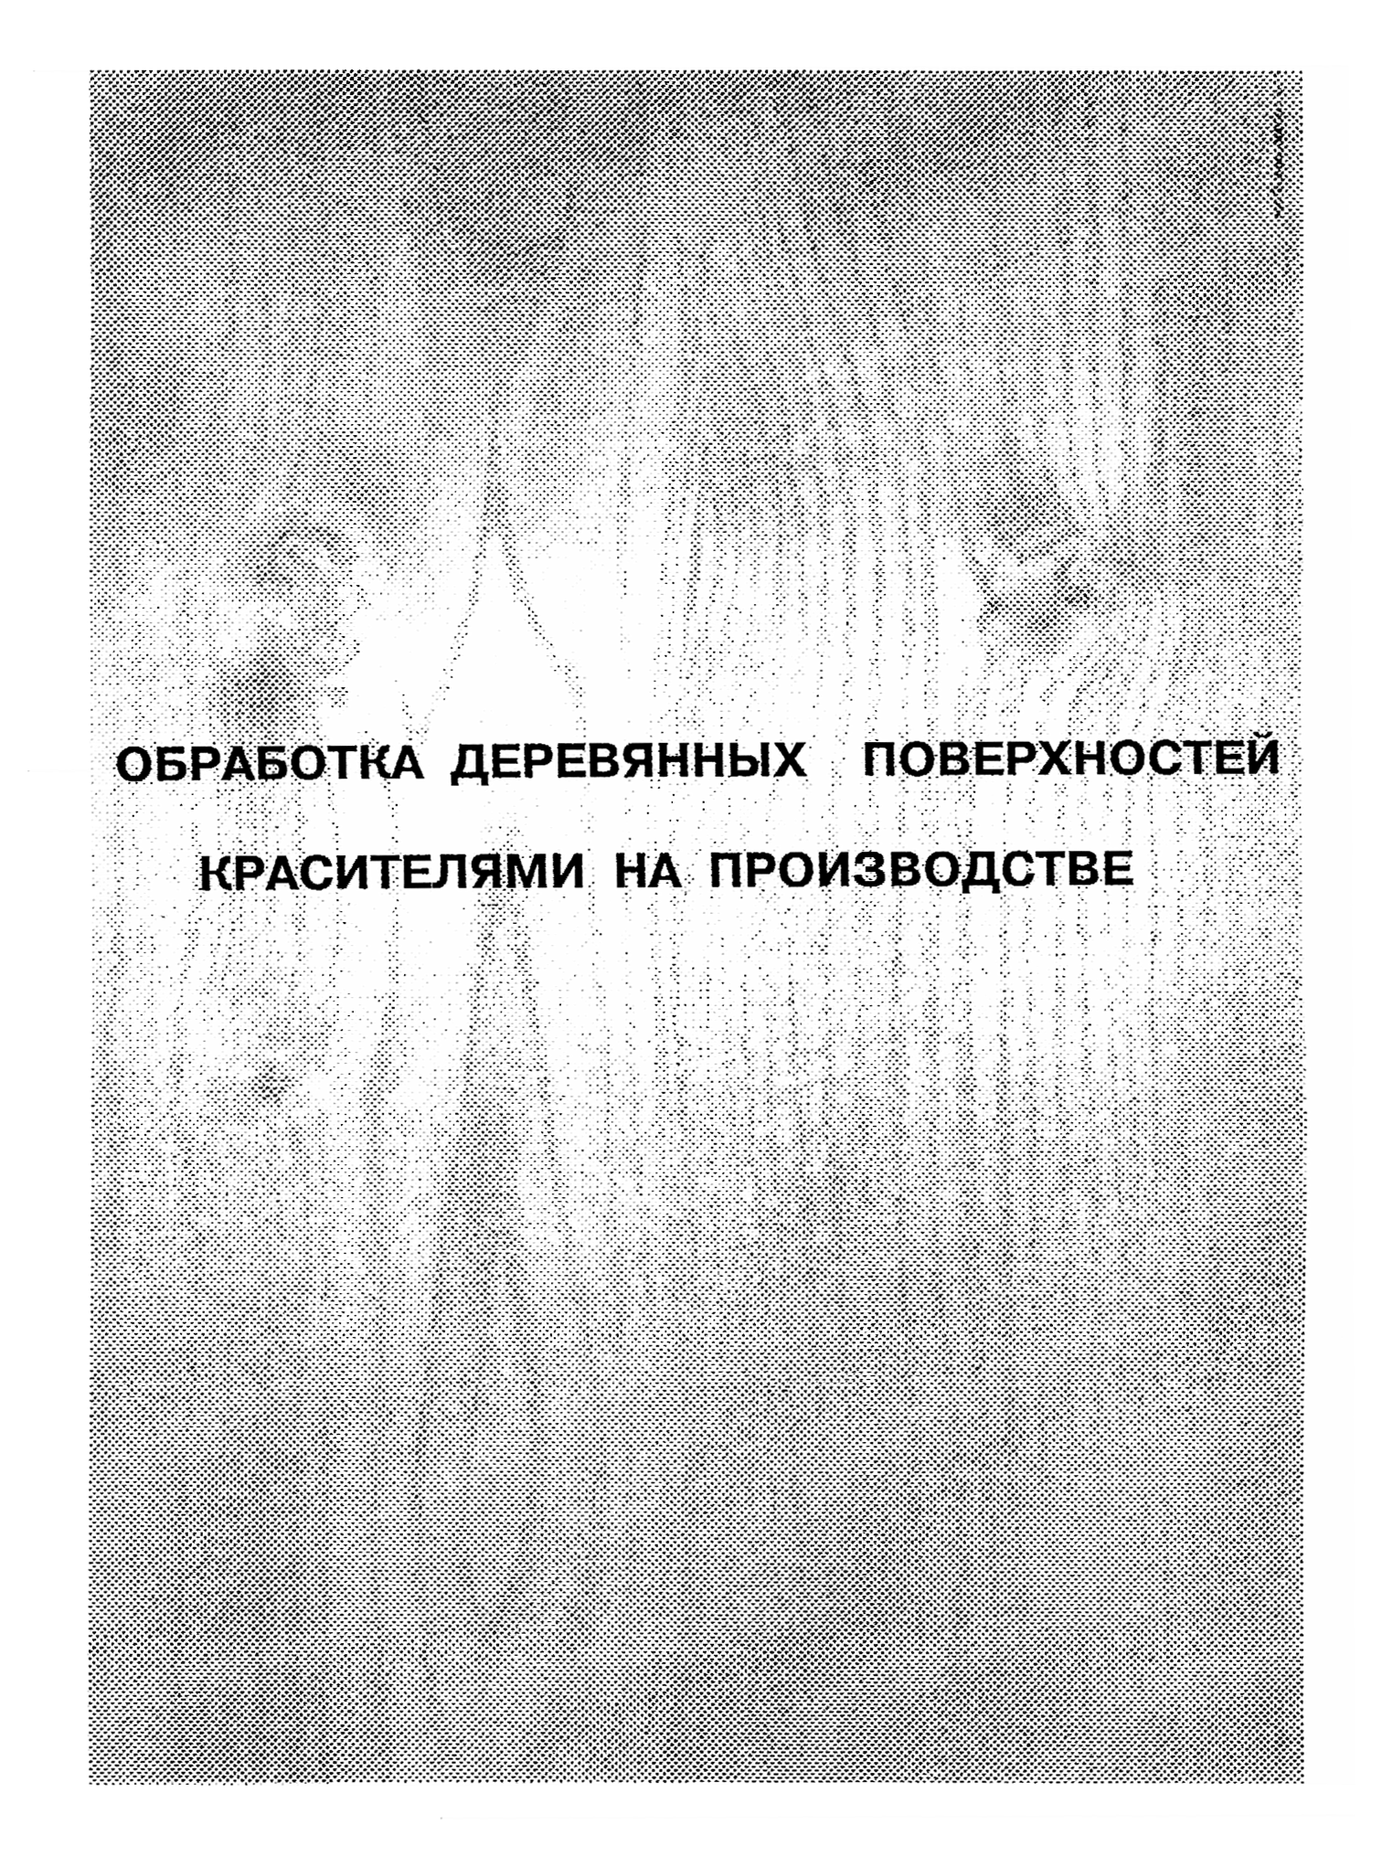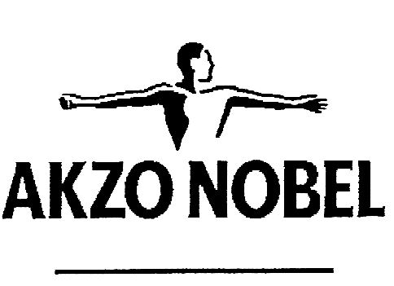

ПРОМЫШЛЕННАЯ ОБРАБОТКА ДЕРЕВЯННЫХ ПОВЕРХНОСТЕЙ КРАСИТЕЛЯМИ

Предлагаемые концерном Аkzo NоЬе1 современные системы обработки поверхностей красителями дают возможность использования различных методов нанесения. Сутью усовершенствования продукции является подчеркивание естественной красоты структуры древесины при наиболее рациональном использовании времени и других ресурсов.
В ассортименте нашей продукции представлены как красители на нитроцеллюлозной (890-серия) так и на водной (824-серия) основе. Фирма «САБА» всегда готова дать дополнительную информацию и конкретно для каждого клиента выбрать оптимальный вариант, исходя из условий окраски и пожеланий клиента.
Ниже приведены существенные замечания при покраске красителями и советы по избежанию наиболее часто встречающихся проблем.
1. Предварительная обработка
Важно, чтобы обрабатываемая поверхность была по качеству равномерной и тщательно очищенной. Любое инородное вещество на поверхности ухудшает конечный результат по той причине, что дерево впитывает в себя краситель совершенно по-другому по сравнению, например, с поверхностью с остатками клея. Краситель также предпочитает больше выявлять недостатки древесины, чем скрывать их.
2. Распыление воздушным распылителем
Этот наиболее часто применяемый метод пригоден для всех качественных распылителей с возможностью установки маленького сопла для нанесения красителей. Рекомендуем, например, сопло 1,1 мм для современного распылителя НVLР, т.к. он дает возможность использования низкого давления, что в свою очередь уменьшает количество красителя, отражаемого от окрашиваемой поверхности. Таким образом, расход красителя сократится, и равномерное нанесение станет возможным даже при окраске таких трудных изделий как, например, стулья и рамы.
Одним из существенных моментов при окраске красителями является недопускание образования луж на поверхности. Красителя надо нанести такое количество, чтобы поверхность была немного мокрой.
Следует строго соблюдать рекомендуемое время сушки, чтобы избежать проблем при последующем нанесении лака.
3. Нанесение вальцевой машиной
Лучший вариант для быстрого нанесения красителя на ровные и большие поверхности. Окрашиваемый предмет проходит по роликам или ленте под смоченным красителем пористым резиновым валиком.
Резиновые валики изготовляют разной твердости для различных пород древесины и количеств нанесения красителя, и поэтому для каждого потребителя часто необходимо отдельно составлять рецепт красителя. Особое внимание следует также обратить на очистку оборудования, т.к. для очистки годится только тот растворитель, на основе которого изготовлен краситель. На основании вышеуказанных причин рекомендуем обратиться в нашу фирму обслуживания, когда нанесение красителя вальцевой машиной станет актуальным.
4. Метод окунания
Для этого метода хорошо подходят нитроцеллюлозные красители (серии 890-).
5. Нанесение промывочной машиной
Этот способ пригоден для нанесения красителей на водной основе (серия 824-) при окраске больших, ровных изделий.
6. Окраска кистью или губкой
Эти традиционные методы нанесения, хотя и являются довольно медленными, зато хорошо подходят, например, для создания эффекта антик.
При работе с красителями никогда не может быть единого абсолютного результата. Он очень зависит от количества наносимого красителя, породы древесины и особенности используемого оттенка. Красители концерна Akzo Nobel поставляются фирмой «САБА» в готовом к употреблению виде, различное регулирование и разбавление оказывают значительное влияние на конечный результат, при этом важно знать, как действовать.
Некоторые меры и советы по избежанию крупных проблем:
- обычно впитываемость у хвойных пород лучше, чем у лиственных
- красителя стоит наносить столько, сколько древесина способна впитать. Попытка изменения оттенка красителя с помощью наносимого количества является ошибочной.
Для изменения интенсивности оттенка следует поступить следующим образом:
- в водоразбавляемые красители добавить воды, что обычно (в зависимости от породы дерева) усиливает оттенок. Добавление бесцветного красителя (связующее в-во) обычно создает противоположный эффект
- усиление оттенка нитроцеллюлозных красителей происходит путем изменения количества красящего вещества в рецепте
- если слишком большое количество красящего вещества создает неживой вид поверхности, то следует разбавить бесцветным красителем или уменьшить количество наносимого красителя
- часто возникающие проблемы с более обильным окрашиванием торцов можно уменьшить, например, предварительно обработав торцы бесцветным красителем (подходит как для НЦ-красителей так и для водоразбавляемых).
НЦ-красители можно добавлять к НЦ-лакам и каталитическим лакам от 2% до 5% для создания более глубокого эффекта. В этом случае смесь наносят на уже первоначально обработанную красителем поверхность. Нанесение смеси на необработанную поверхность возможно только со светлыми оттенками красителей. С темными оттенками красителей это требует большего процентного соотношения, что в свою очередь сказывается отрицательно на свойствах лака. При распылении следует обратить особое внимание на равномерность слоя.
Окраска поверхностей красителями считается одной из самых трудных обработок поверхности. По этой причине рекомендуем обратиться за помощью к нашим специалистам, которые помогут с решением проблем.
По вопросам поставок промышленных материалов Akzo Nobel обращаться в фирму: ООО “Стейнвуд”
Санкт-Петербург, ул. Торфяная дорога д.23. Телефон/факс (812) 430-97-23 моб. тел. 8 (951) 666-5-111

